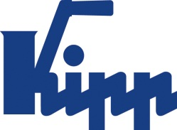

Pressmeddelande Sulz am Neckar, augusti 2017

Maximalt kompatibel

UNI lock spännteknik sparar rustningstid

HEINRICH KIPPWERK erbjuder flera klämsystem som är kompatibla med varandra. Ett exempel på detta är UNI-lås 5-axels modulsystem kombinerat med UNI-lås nollpunktspänningssystem.

KIPP Katalogen Spanntechnik omfattar en mängd olika system och komponenter som är modulära. De är kompatibla och kan kombineras fritt.
Två av dessa system, som heter "UNI-lås", kompletterar varandra perfekt. Med kombinationen "nollpunktspänningssystem" och 5-axels modulsystem därför låter sig ett mycket effektivt maskinutnyttjand realiseras.

Maskinbordet är utrustat med nollpunktspännsystem. Inom sekunder kan andra KIPP-fastspänningssystem, såsom 5-axels modulatorsystem eller till och med 5-axel-spännaren, bytas.

Det uppsatta 5-axel-modulsystemet lämpar sig utmärkt till den 5-sido-bearbetningen av komplexa arbetsstycken i små och mellanstora storlekar. Arbetsstycken kan antingen spännas på
5-axel-modulsystemet eller direkt på nollpunktspänningssystemet. Oproduktiva stillestråndstider, som t.ex. omspänningen eller riktningen av arbetsstycket bortfaller helt.</p>

Upprepningsprecisionen av båda system ligger inom 0,005 mm. central element är spännbulten, som används genomgående för alla spännsystem. Pga det stora utbudet på bultar kan nästan alla arbetsstycken spännas fast. Spännbultarna förreglas formpassande med spännelementet.

5-axel-modulsystemet från KIPP finns inte bara i systemstorleken 80 mm, men också i systemstorlek 50 mm. Båda kan kombineras i en enda klämning. Detta resulterar i ett brett utbud av olika möjligheter för arbetsstyckets fastsättning.
Fördelen med 50-systemet: Den 5-sidiga bearbetningen av små arbetsstycken är optimalt hanterbar. Spänningskraften här är upp till 10 kN.

Tecken:
Headline: 40 tecken
Pre-head: 19 tecken
Text: 1 692 tecken
Total: 1 751 tecken

KIPP SCANDINAVIA AB
Henrik Bäckström
Zakrisdalsvägen 26
653 42 Karlstad

Telefon: +46 54 565 500
E-Mail: henrik.backstrom@kipp.com

Mer information och bilder
Tyskland, News/Pressmeddelande

Foto

UNI lock spännteknik sparar rustningstid.  Foto: KIPP  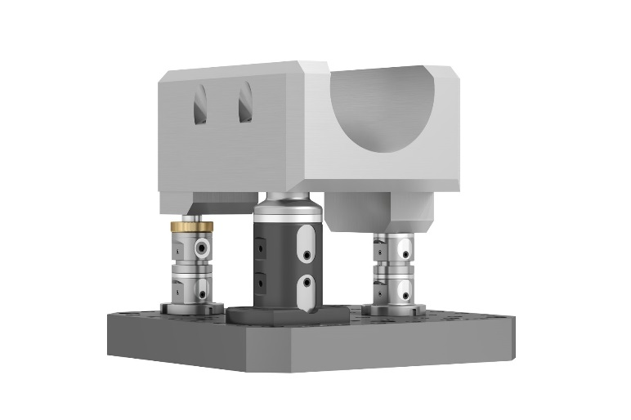 | Bildfil:  KIPP-Werkstückspannung-UNI lock-01.jpg

KIPP Modulsystem för 5-axlig bearbetning UNI lock.  Foto: KIPP  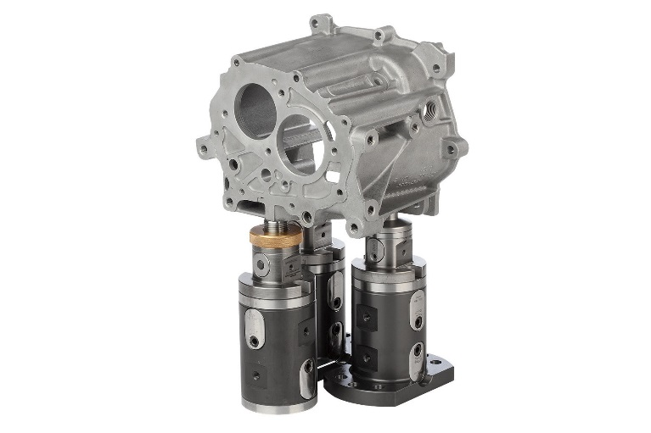 | Bildfil:  KIPP-Werkstückspannung-UNI lock-02.jpg

